🧑‍🎓 Öğrenci Yönergesi – Personel Takip Sistemi (Razor Pages)

Bu yönerge, Visual Studio kullanarak Razor Pages tabanlı bir Personel Takip Projesi'nin adım adım nasıl yapılacağını öğretmek için hazırlanmıştır.  
Lütfen adımları sırasıyla ve dikkatlice takip ediniz. Gözden kaçan küçük bir detay projeyi bozabilir.

**📌 Visual Studio ile Yeni Proje Oluşturma**

* Visual Studio’da projenizi **'ASP.NET Core Web App (Razor Pages)**' olarak açın.
* Proje adını yaz: '**PersonelTakip**' (Türkçe karakter kullanma)
* Bir klasör seç. (Masaüstünde çalışmayın lütfen. Projelerinizi öğrenci dosylarınıza kaydedin.)
* Framework olarak bilgisayarınızda yüklü en son version neyse onu seçin lütfen.

**📦Gerekli NuGet Paketleri**  
Aşağıdaki paketleri **NuGet Package Manager** üzerinden yüklemen gerekmektedir:  
  
**1.** **Microsoft.EntityFrameworkCore.SqlServer**  
 **Konsol Komutu:** *Install-Package Microsoft.EntityFrameworkCore.SqlServer*  
  
**2.** **Microsoft.EntityFrameworkCore.Tools**  
 **Konsol Komutu:** *Install-Package Microsoft.EntityFrameworkCore.Tools*  
  
**3.** **Microsoft.VisualStudio.Web.CodeGeneration.Design**  
 **Konsol Komutu:** *Install-Package Microsoft.VisualStudio.Web.CodeGeneration.Design*

**📁Models Klasörü ve Sınıflar**

- 'Solution Explorer' kısmında projenin adına sağ tıkla > Add > New Folder > Adı 'Models' olsun.   
- Sağ tıkla > Add > Class > 'Departman.cs' oluştur ve aşağıdaki kodu ekle:

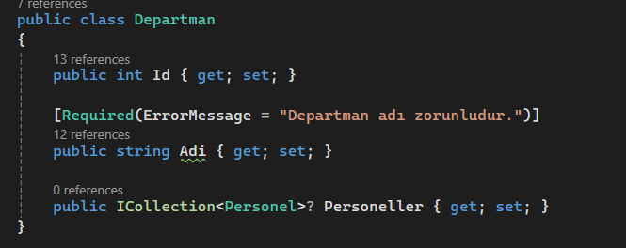

Aynı şekilde 'Personel.cs' sınıfını ekle:

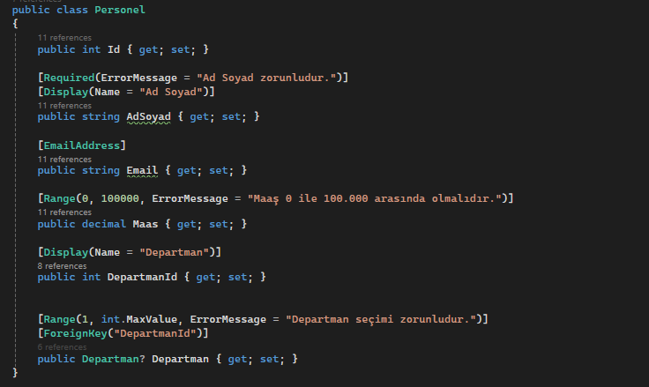

Solution Explorer Görünümü (Klasör Düzeni)

**🔌Veritabanı Ayarları**

- Proje içine 'Data' adında yeni bir klasör oluştur.  
- İçine sağ tık > Add > Class > 'AppDbContext.cs' oluştur.  
- Aşağıdaki kodu yaz:  
  
public class AppDbContext : DbContext  
{  
 public AppDbContext(DbContextOptions<AppDbContext> options) : base(options) {}  
  
 public DbSet<Departman> Departmanlar { get; set; }  
 public DbSet<Personel> Personeller { get; set; }  
}

- Program.cs dosyasını aç, şu satırı bul:  
builder.Services.AddRazorPages();  
  
- Hemen altına şunu ekle:  
builder.Services.AddDbContext<AppDbContext>(options =>  
 options.UseSqlServer(builder.Configuration.GetConnectionString("DefaultConnection")));

**⚙️ appsettings.json Ayarı**

- 'appsettings.json' dosyasını aç.  
- İçine şu bağlantıyı ekle:  
"ConnectionStrings": {  
 "DefaultConnection": "Server=(localdb)\\MSSQLLocalDB;Database=PersonelTakipDb;Trusted_Connection=True;"  
}

**📦Migration Komutları**

- Tools > NuGet Package Manager > Package Manager Console aç.  
- Sırasıyla şu komutları yaz:  
Add-Migration IlkKurulum  
Update-Database

**📄 6. Razor Pages CRUD Sayfaları Oluşturma**

- 'Pages' klasörüne sağ tıkla > Add > New Folder > Adı 'Departmanlar' ve 'Personeller' olsun.  
- Bu klasörlere sağ tıkla > Add > Razor Page > 'using Entity Framework (CRUD)' seç.  
- Model olarak sırasıyla Departman ve Personel seç.  
- DbContext olarak 'AppDbContext' seç.

**🧠 7. Departman Dropdown ve Validasyonlar**

- Personel oluşturma sayfasında dropdown kullan:  
<select asp-for="Personel.DepartmanId" asp-items="ViewBag.DepartmanId" class="form-control">  
 <option value="">-- Departman Seçiniz --</option>  
</select>  
<span asp-validation-for="Personel.DepartmanId" class="text-danger"></span>

**✅ 8. Kontrol Listesi**

- Departman ekleyebiliyor musun?  
- Personel eklerken dropdown geliyor mu?  
- Departman seçmeden kayıt yapılabiliyor mu? (Yapılamamalı)  
- Kayıtlar listeleme sayfasında görünüyor mu?  
- Migration hatası alıyor musun?

**📌 Not:**

Bir adımı bile eksik yaparsan proje düzgün çalışmaz. Lütfen tüm adımları eksiksiz yap.